Đề toán lớp 4 kì II mẫu 10
Bài 1. Khoanh vào chữ đặt trước câu trả lời đúng:
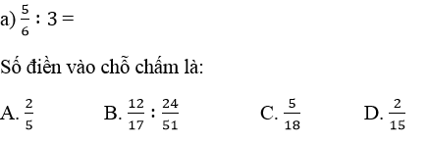
b)Số “Bảy triệu hai trăm ba mươi nghìn tám trăm linh năm” viết là:
A. 7230805 B. 7238005 C. 723805 D. 7230085
c) Số thích hợp điền vào chỗ chấm để 11dm² 6cm² = …cm² là:
A. 116 B. 1106 C. 1160 D. 1610
d)Năm 1503 thuộc thế kỉ :
A. XV B. XVI C. XIV D. XVII
Bài 2. Tính:
Bài 3. Điền số thích hợp vào ô trống:
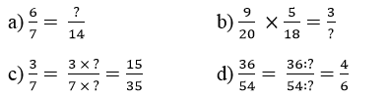
Bài 4. Hiện nay tuổi mẹ gấp 4 lần tuổi con.Tìm tuổi của mỗi người, biết hiện nay tổng số tuổi của hai mẹ con là 40.
Bài 5. Một hình thoi có đô dài đường chéo ngắn là 18cm. Độ dài đường chéo dài bằng 5/3 độ dài đường chéo ngắn.Tính diện tích hình thoi đó.
Bài 6.
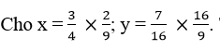
Đáp án và Hướng dẫn giải
Bài 1:
a)C b) A c)B d) B
Bài 2.
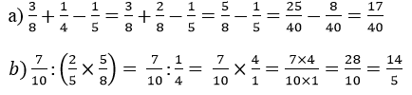
Bài 3.
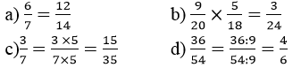
Bài 4.
Ta có sơ đồ tuổi con là:
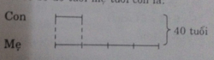
Tổng số phần bằng nhau là: 4 + 1 = 5 (phần)
Số tuổi của mẹ là: 40 : 5 x 4 = 32 ( tuổi)
Số tuổi của con là : 40 – 32 = 18 (tuổi)
Đáp số: Con 8 tuổi; Mẹ 32 tuổi
Bài 5.
Độ dài đường chéo dài là: 18 : 5/3 = 30 (cm)
Diện tích hình thoi là: 30 x 18 : 2 = 270 (cm²)
Đáp số: 270 cm²
Bài 6.

